**Мастер-класс по изготовлению гусениц из бросового материала.**

**Цель**: провести интересное познавательное занятие с детьми, используя всем доступные материалы.

**Материалы и оборудование** : бросовый материал (прессованная бумажная упаковка из-под яиц), ножницы, гуашевые краски, кисточки, стаканчик с водой, альбомный лист, восковые мелки, цветная бумага, цветной картон, пластилин, стеки, доски для лепки, салфетки бумажные и влажные.

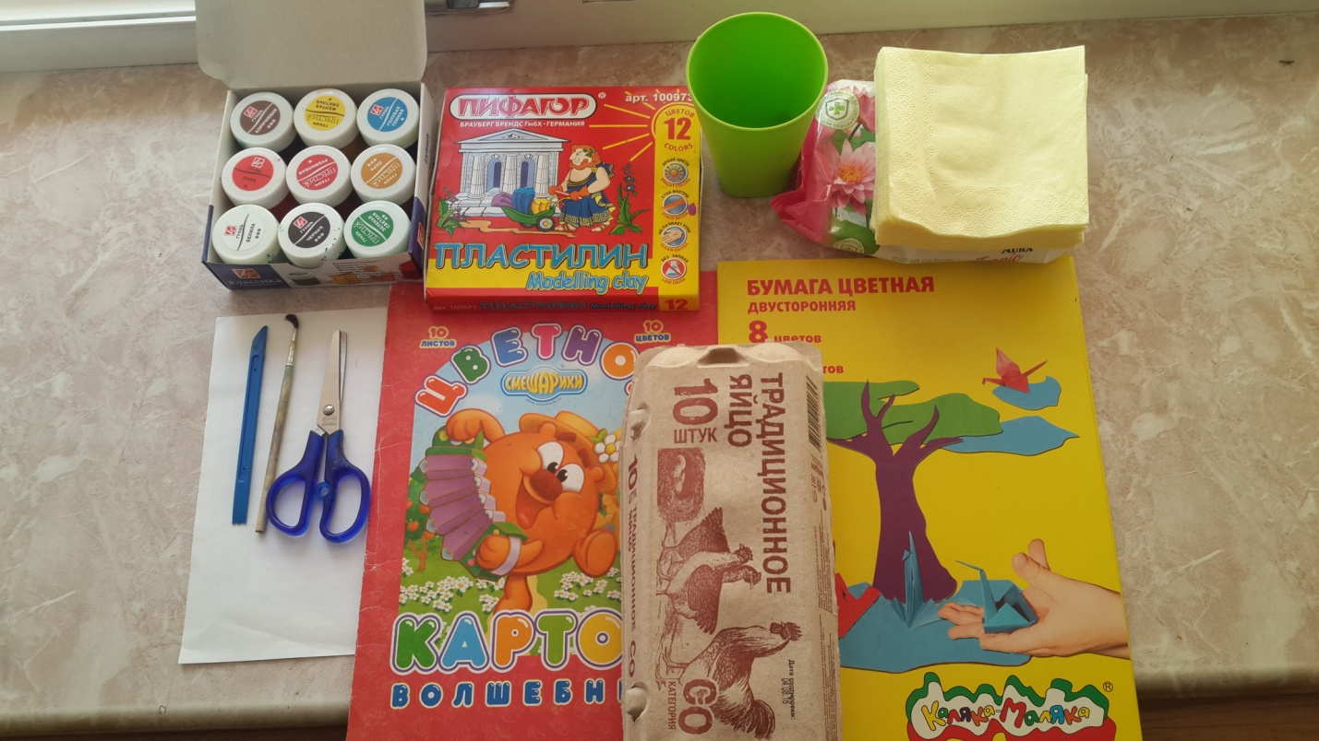

**Предварительная работа**: необходимо вырезать на каждого ребенка по 3-4 ячейки из упаковки, а также вырезать из цветного картона голову гусенице.

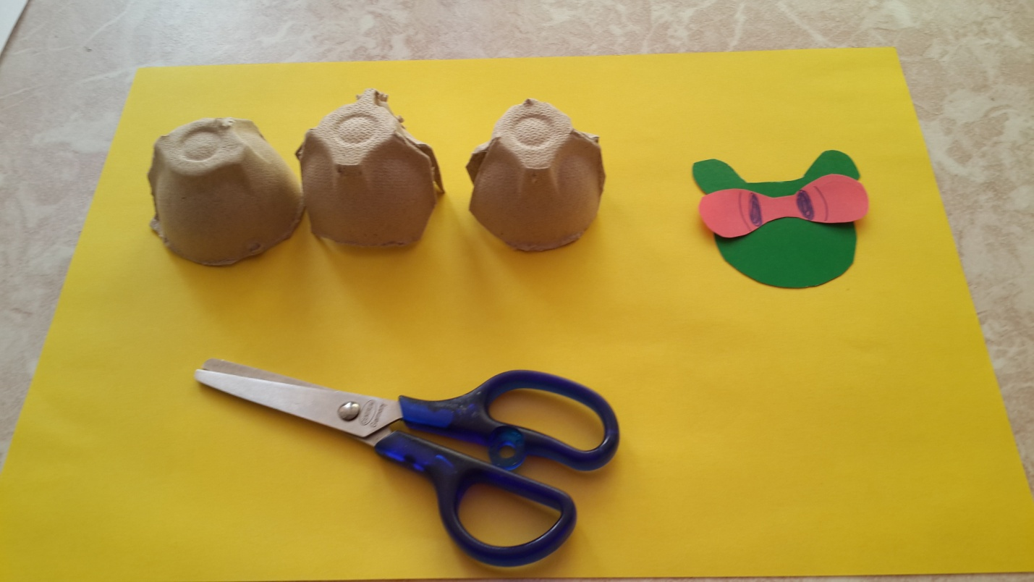

**Описание работы**. Работа будет производиться в три этапа.

**На первом этапе** нам понадобятся вырезанные ячейки, гуашевые краски, кисточки, стаканчики с водой, салфетки и тарелка для каждого ребенка для сушки заготовок.

1.1.Предложить ребятам раскрасить вырезанные ячейки в разноцветные цвета, по индивидуальному выбору ребенка.

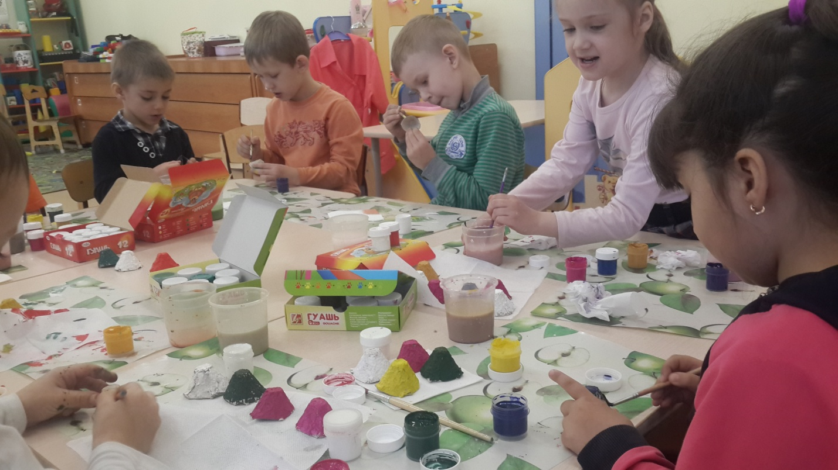

1.2. После того, как работа по раскрашиванию будет выполнена, необходимо высушить фрагменты нашей гусеницы.

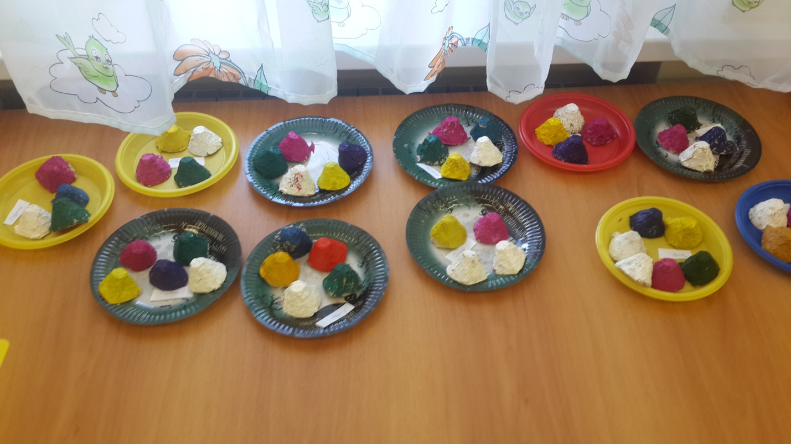

**На втором этапе**, нам понадобится: лист плотной бумаги (для каждого ребенка), с уже нарисованным листиком на котором будет располагаться наша гусеница, восковые мелки для раскрашивания, ножницы.

2.1. Предложите детям раскрасить ярким зелёным цветом листочек для гусеницы. По желанию, дети могут самостоятельно нарисовать форму листика.

2.2. Далее необходимо вырезать листик. Для того, чтобы наша гусеница с комфортом на нем расположилась.

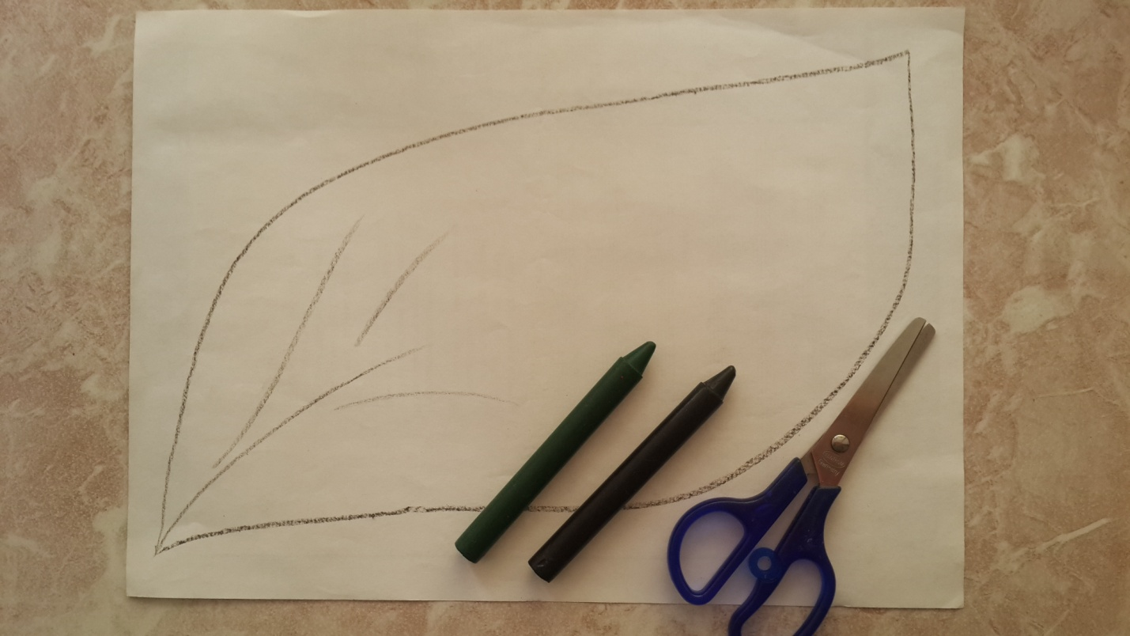

**Третий этап** работы является самым ответственным. Подготовим фрагменты гусеницы, пластилин доска для лепки и вырезанный зеленый листик.

3.1. Предложите детям расположить на вырезанном листе все фрагменты гусеницы, соединив их при помощи небольших кусочков пластилина.

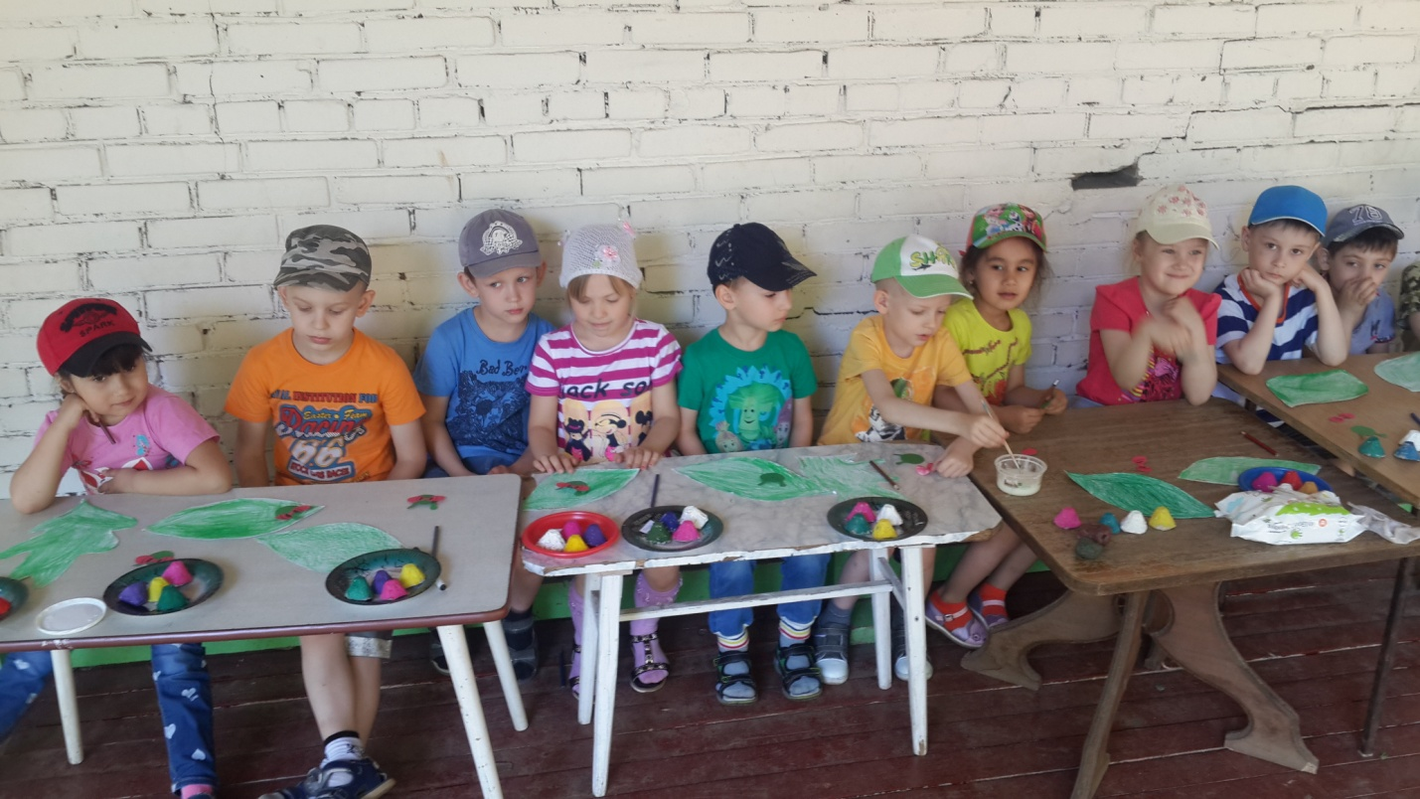

3.2. Напомните детям, что гусенице нужно сделать лапки. Для этого мы также используем пластилин. Раскатываем небольшую колбаску и делим её на 2 части. И вот, 2 лапки у нас уже есть. Предложите детям посчитать, сколько нужно сделать лапок для их гусениц.

3.3. Результатом останутся довольны все! Поздравляем вас, у вас все получилось!

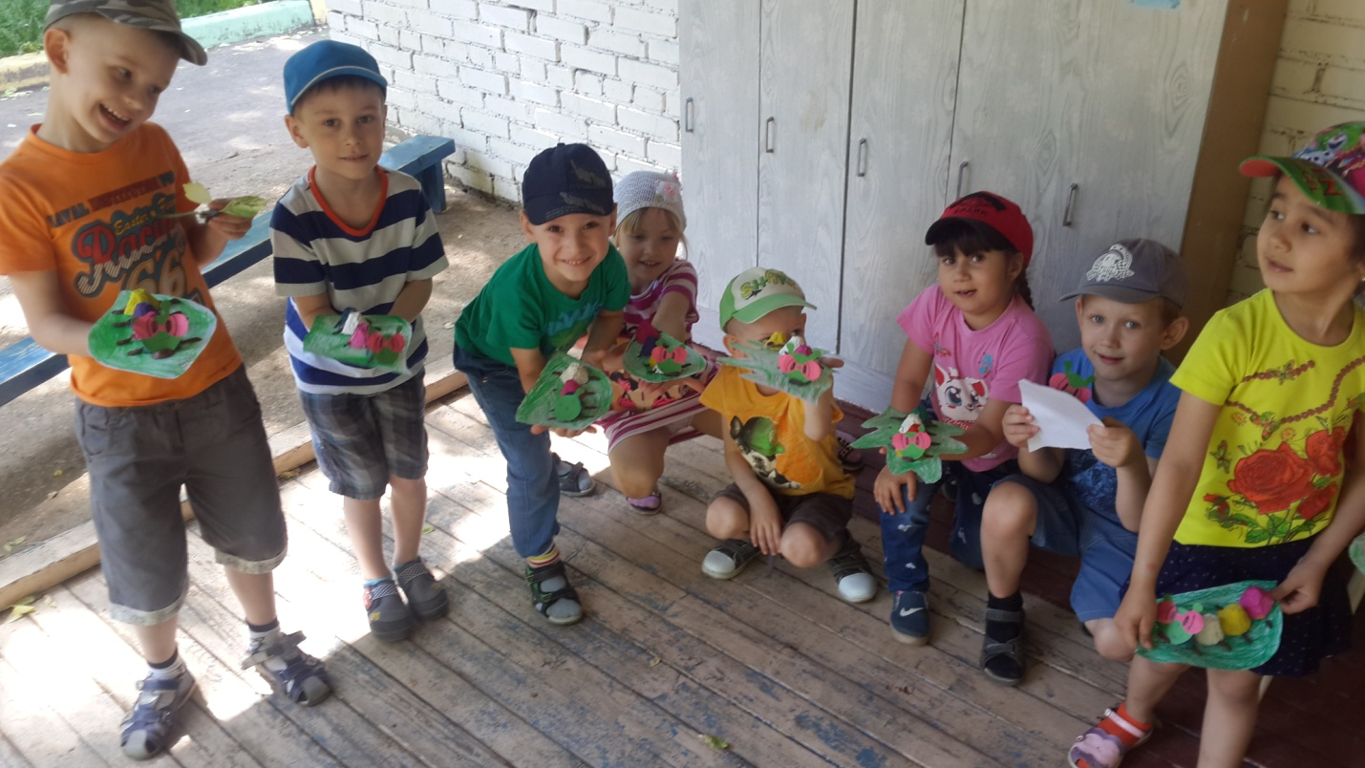

**«Выставка детских работ».**

